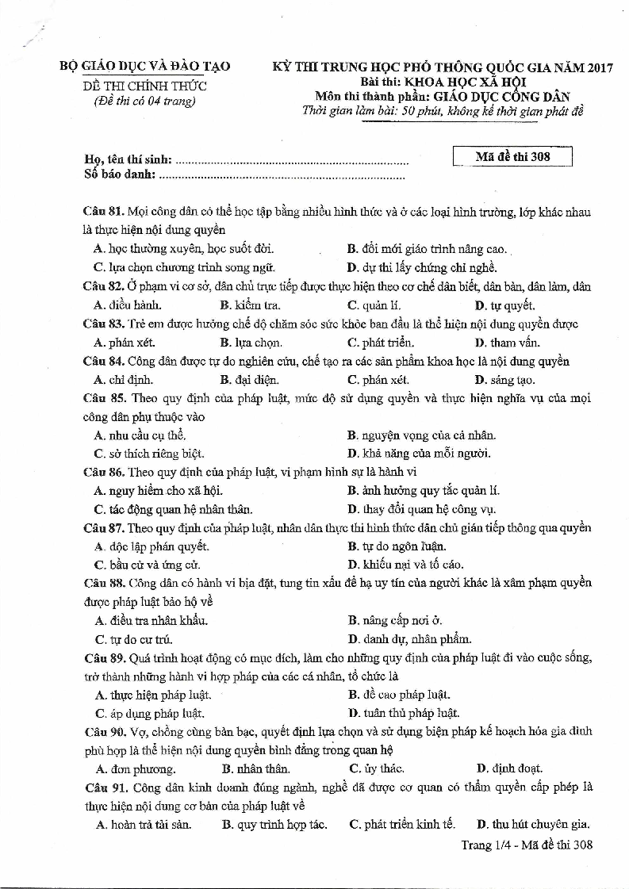
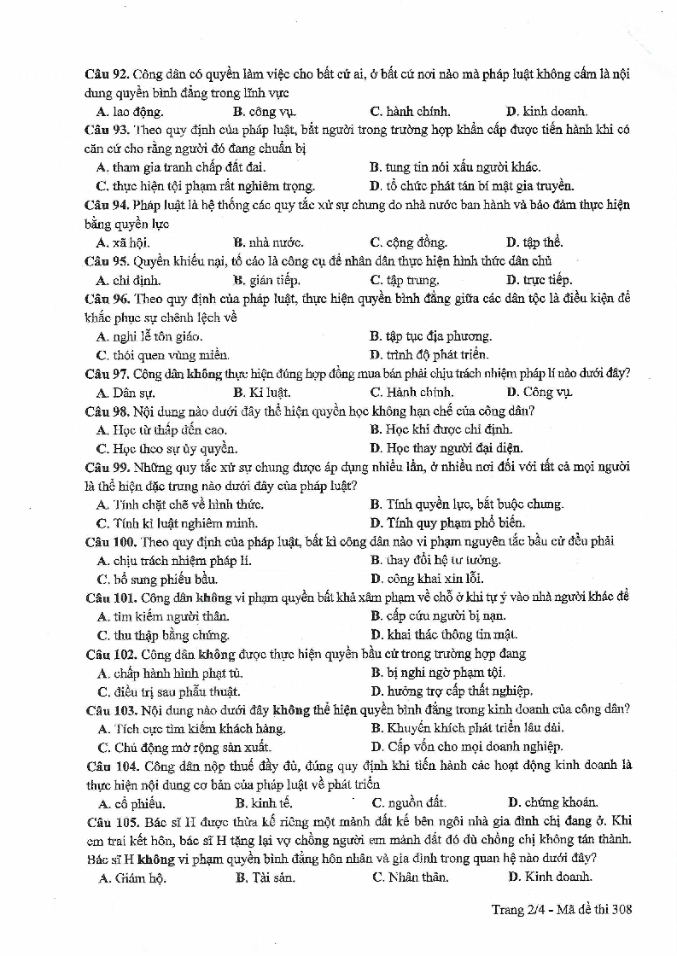
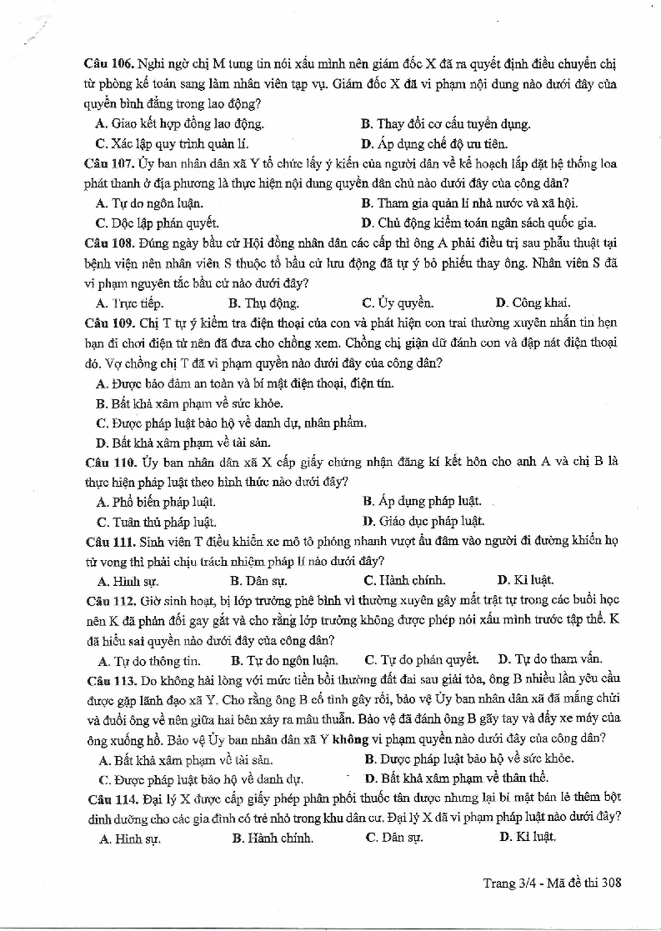
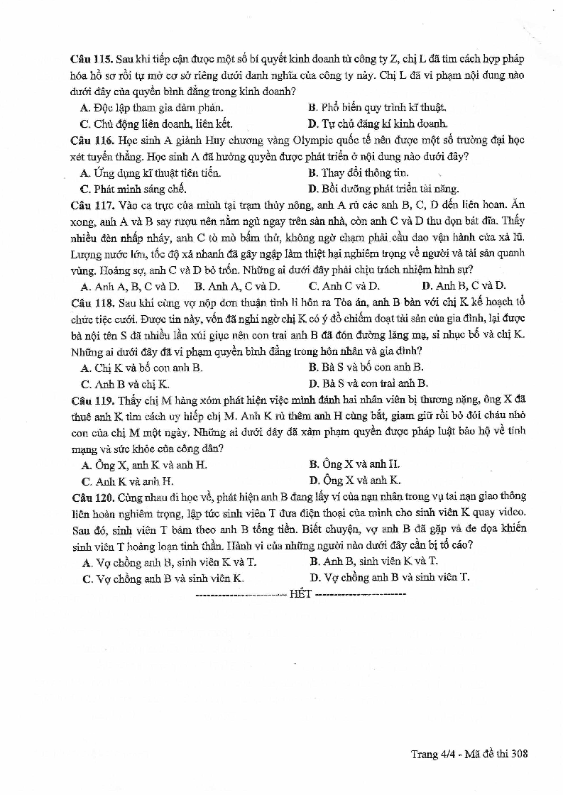

ĐÁP ÁN MÃ ĐỀ 308 – MÔN CÔNG DÂN THPT NĂM 2017

Câu | Đáp án | Câu | Đáp án | Câu | Đáp án | Câu | Đáp án
81 | A | 91 | C | 101 | B | 111 | A
82 | B | 92 | A | 102 | A | 112 | B
83 | C | 93 | C | 103 | D | 113 | D
84 | D | 94 | B | 104 | B | 114 | B
85 | D | 95 | D | 105 | B | 115 | D
86 | A | 96 | D | 106 | A | 116 | D
87 | C | 97 | A | 107 | B | 117 | B
88 | D | 98 | A | 108 | A | 118 | D
89 | A | 99 | D | 109 | A | 119 | A
90 | B | 100 | A | 110 | B | 120 | A

